Chapitre 2 : Habiter les métropoles Etude de cas : Habiter Chicago
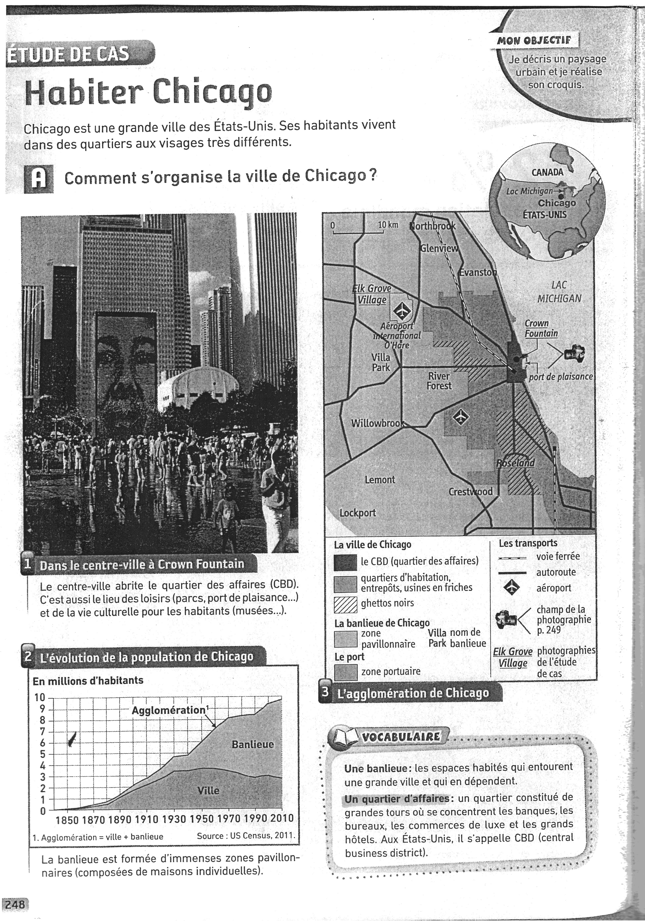 | 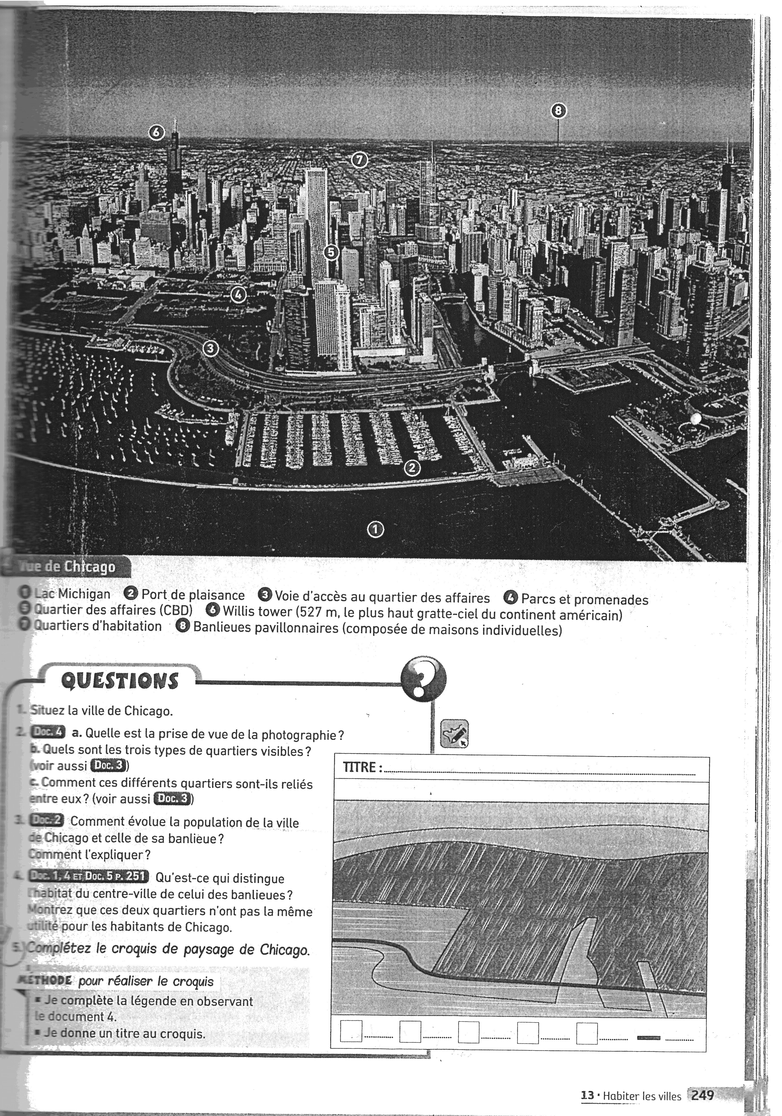

1. Situer la ville de Chicago.
-
2. Doc4.
a) Quelle est la prise de vue de la photographie ?
-
b) Quels sont les trois types de quartier visibles ? ( voir aussi doc3)
-
c) Comment ces différents quartiers sont-ils reliés entre eux ? (voir aussi doc 3)
-
3. Doc2
a) Comment évolue la population de la ville de Chicago et celle de sa banlieue ?
-
b) Comment l’expliquer ?
-
4. Doc 1 et 4
a) Qu’est-ce qui distingue l’habitat du centre-ville de celui des banlieues ?
-
b) Montrez que ces deux quartiers n’ont pas la même utilité pour les habitants de Chicago.
-
5. Complétez le croquis de paysage de Chicago
Autoroute | Espaces verts | CBD
Port de plaisance | Ghettos | Banlieues pavillonnaires

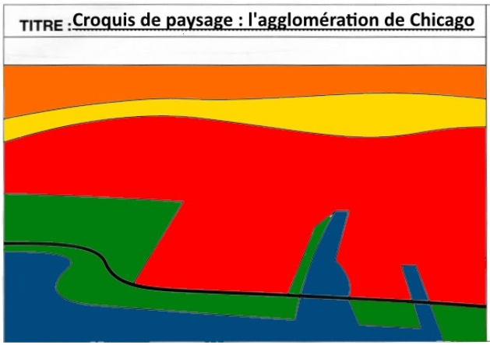 | 
 | 
 | 
 | 
 | 
 | 

